1 Relationale Algebra auswerten

1.1 Ausdrücke vergleichen
In beiden Audrücken wird zunächst der natürliche Verbund angewendet.
1. Ausdruck:
- durch π_{ABC} wird von der virtuellen Ergebnistabelle nur die Spalten A, B und C ausgewählt
- Dann werden durch σ_{A=4∨B>4} diejenigen Zeilen ausgewählt, bei denen A gleich 4 ist und die bei denen B größer als 4 ist
2. Ausdruck:
- Es werden direkt nur die Zeilen ausgewählt, bei denen B > 4 gilt. Danach werden die Spalten A, B und C ausgewählt. Dann wieder die Zeilen, bei denen A = 4 ist. In allen Zeilen der virtuellen Tabelle ist also B > 4 UND A = 4.
- Im ersten Ausdruck sind es die Zeilen, bei denen B > 4 ODER A = 4.
Die Ausdrücke sind also nicht äquivalent.

1.2
Begonnen wird mit der innerste Klammer: R ⋈ S
R ⋈ S: | σ_{D≠B∧A<2}(R ⋈ S):  Also:
  A | B | C | D | E
  7 | 1 | 4 | 7 | 7
  2 | 4 | 2 | 9 | 9
  2 | 4 | 2 | 4 | 1
  3 | 4 | 7 | 9 | 9
  3 | 4 | 7 | 4 | 1
  1 | 1 | 1 | 7 | 7
  7 | 4 | 2 | 9 | 9
  7 | 4 | 2 | 4 | 1
  A | B | C | D | E
  7 | 1 | 4 | 7 | 7
  2 | 4 | 2 | 9 | 9
  2 | 4 | 2 | 4 | 1
  3 | 4 | 7 | 9 | 9
  3 | 4 | 7 | 4 | 1
  1 | 1 | 1 | 7 | 7
  7 | 4 | 2 | 9 | 9
  7 | 4 | 2 | 4 | 1
  1 | 1 | 1 | 7 | 7
to π_{A,B,C,E} (σ_{D≠B∧A<2}(R ⋈ S)): | 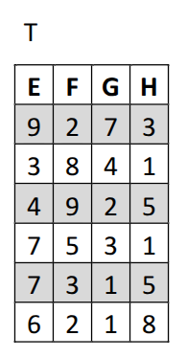
  A | B | C | D | E
  1 | 1 | 1 | 7 | 7
  A | B | C | E
  1 | 1 | 1 | 7
(π_{A,B,C,E} (σ_{D≠B∧A<2}(R ⋈ S))) ⋊ T
Semi-Verbund: alle Zeilen von T, die einen Verbund eingehen würden, werden ausgewählt.
E | F | G | H
7 | 5 | 3 | 1
7 | 3 | 1 | 5

1.2
R₂ = π_{B,A,E}(σ_{B=E ∧ C<E}(R × T)) ∪ β_{A←D}(π_{B,D,E}(S))
Strategie:
- zuerst π_{B,A,E}(σ_{B=E ∧ C<E}(R × T))
- dann β_{A←D}(π_{B,D,E}(S))
- dann die Vereinigung
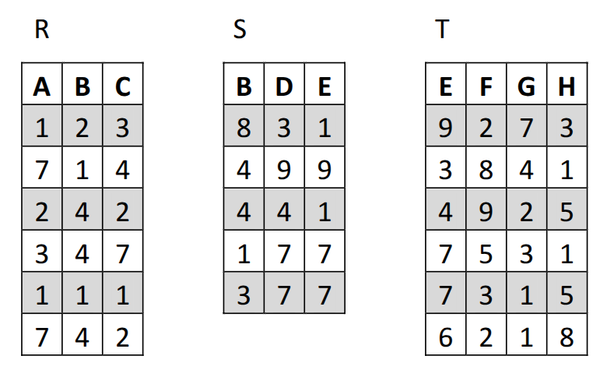
σ_{B=E ∧ C<E}(R × T) | π_{B,A,E}(σ_{B=E ∧ C<E}(R × T))
  A | B | C | E | F | G | H
  2 | 4 | 2 | 4 | 9 | 2 | 5
  7 | 4 | 2 | 4 | 9 | 2 | 5
  B | A | E
  4 | 2 | 4
  4 | 7 | 4
β_{A←D}(π_{B,D,E}(S)) // das D wird in A umbenannt | π_{B,A,E}(σ_{B=E ∧ C<E}(R × T)) ∪ β_{A←D}(π_{B,D,E}(S))
  B | A | E
  8 | 3 | 1
  4 | 9 | 9
  4 | 4 | 1
  1 | 7 | 7
  3 | 7 | 7
  B | A | E
  4 | 2 | 4
  4 | 7 | 4
  8 | 3 | 1
  4 | 9 | 9
  4 | 4 | 1
  1 | 7 | 7
  3 | 7 | 7

2. Relationale Algebra Formulieren

2.1 Weine vor 2000

Code im Tool | Ergebnis
sigma Jahrgang<2000 (Weine) | 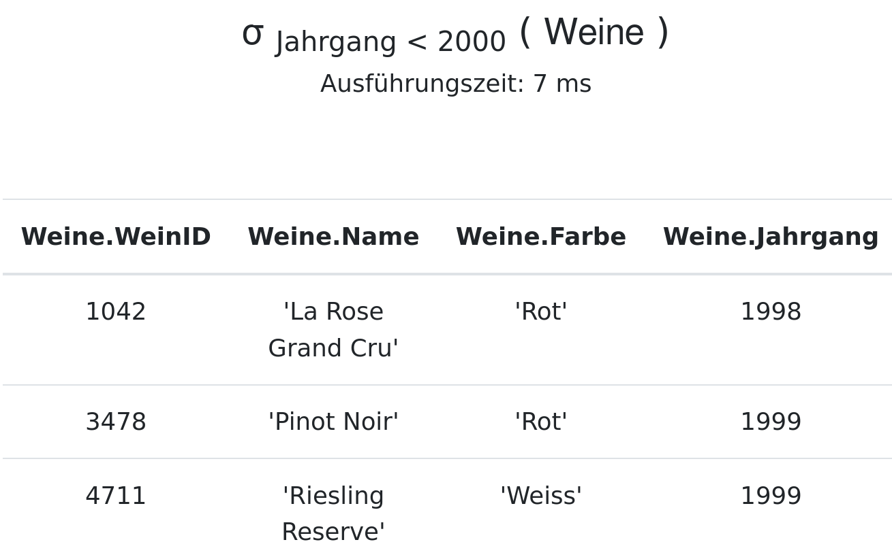

2.2 Weinerzeuger
Code im Tool | Ergebnis
pi Erzeuger (Weine) | 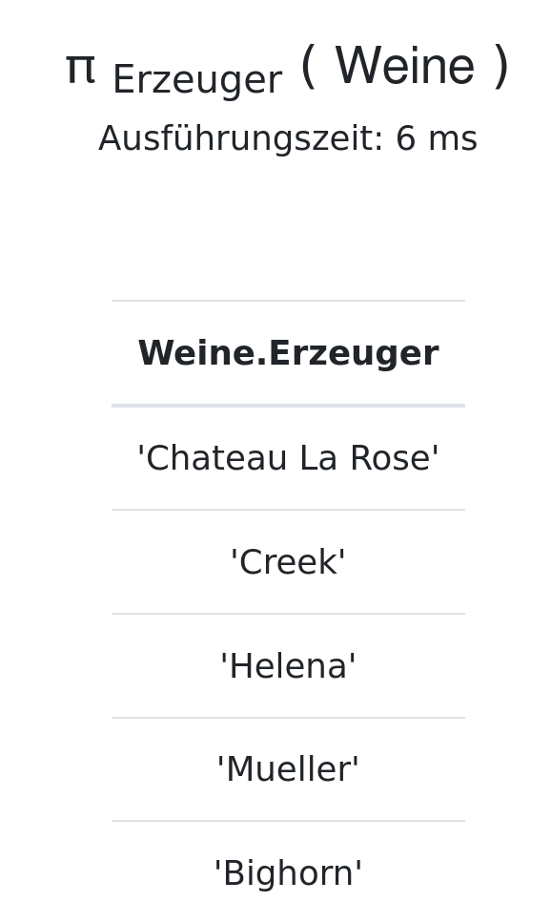

2.3 Weingüter ohne Weine
Code im Tool | Ergebnis
WeinErzeuger = pi Erzeuger (Weine)  WeinGueter = pi Weingut (Erzeuger)  (WeinGueter) - (WeinErzeuger) | 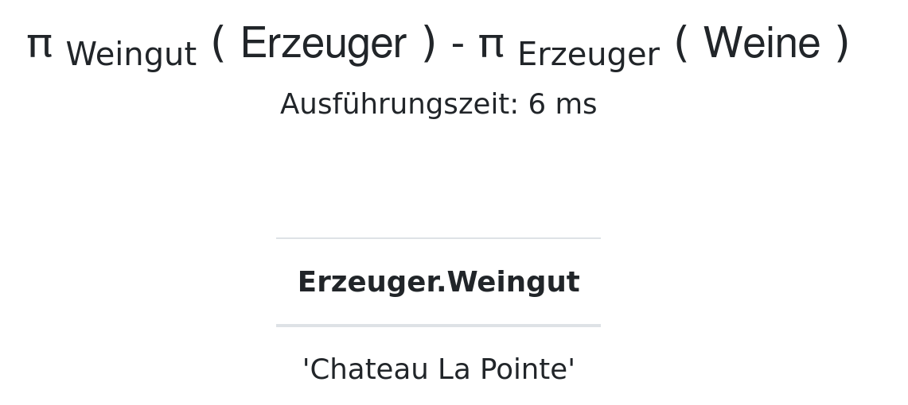

2.4 Anbaugebiet für alle Weine
Code im Tool
WeineUndErzeuger = (Weine) join Erzeuger=Weingut (Erzeuger)
pi WeinID, Name, Weingut, Anbaugebiet (WeineUndErzeuger)
Ergebnis
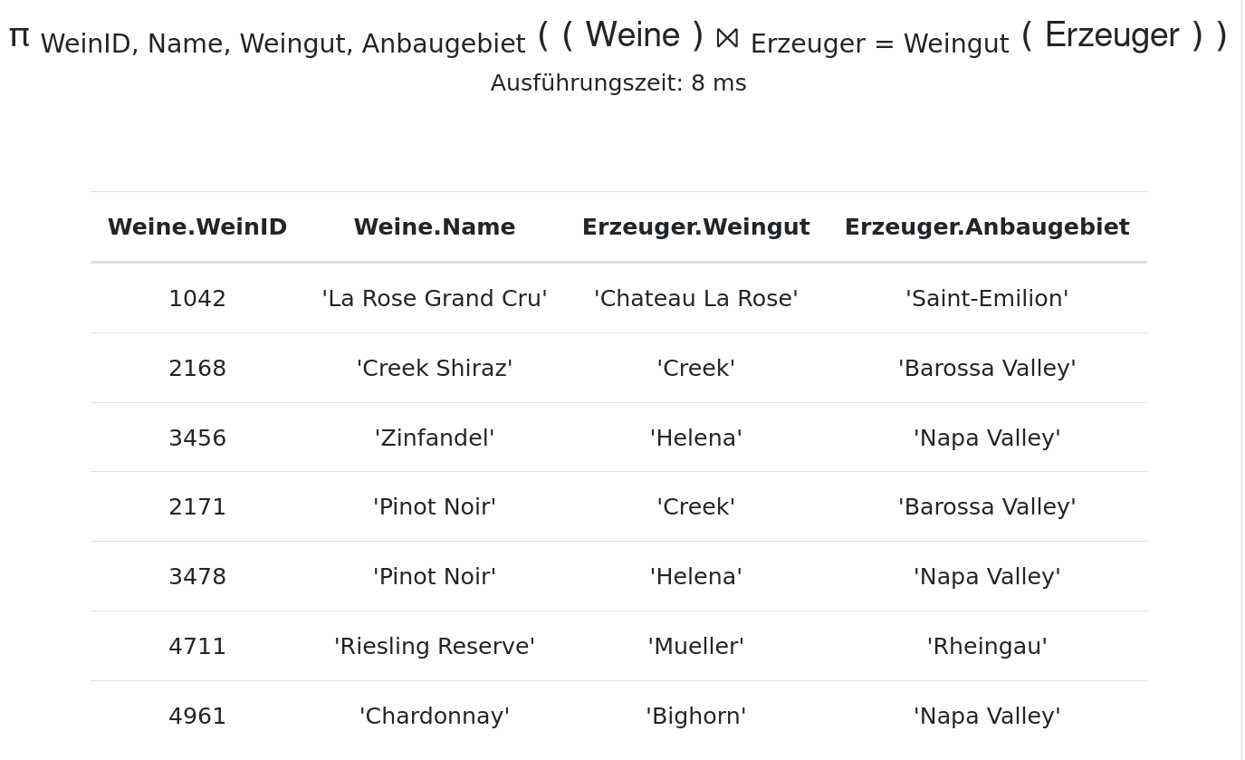

2.5 Rotweine aus Kalifornien
Code im Tool
WeineUndErzeuger = (Weine) join Erzeuger=Weingut (Erzeuger)
pi Name (sigma Region='Kalifornien' ∧ Farbe='Rot' (WeineUndErzeuger))
Ergebnis
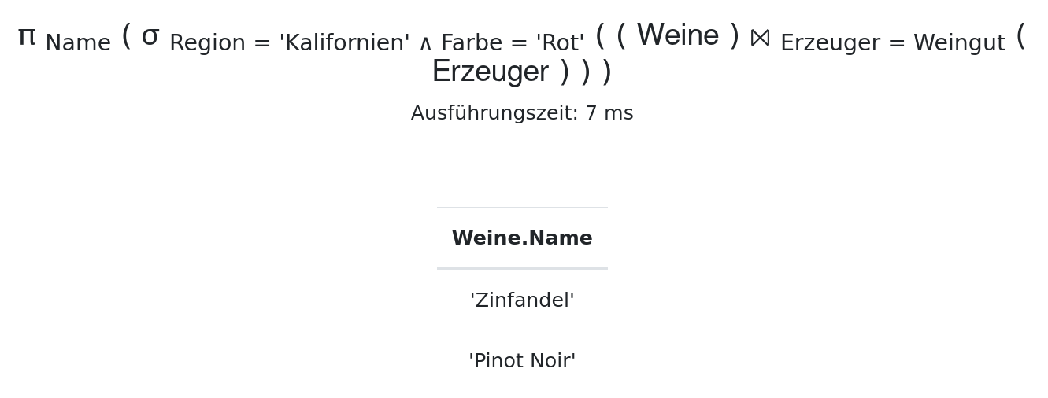

3 Relationale Algebra (Universität)

3.1 Besuchte Vorlesungen
Code im Tool
StudentCarnap = sigma Name='Carnap' (Studenten)
pi VorlNr, Titel ((StudentCarnap join hoeren) join Vorlesungen)
Ergebnis
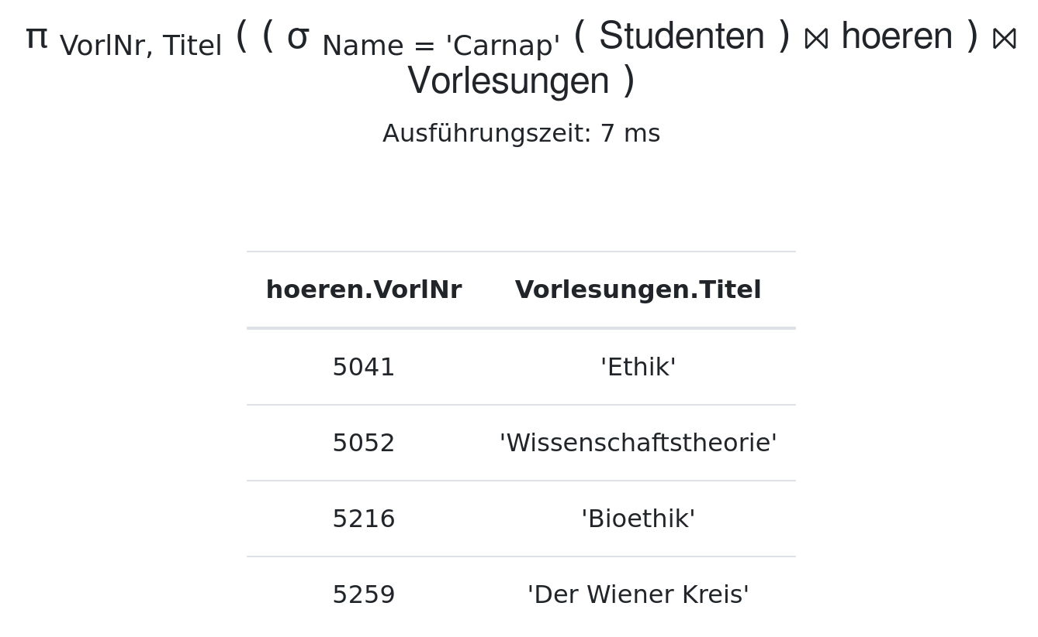

3.2 Professoren und Assistenten
Code im Tool
ProfessorenNamen = pi Name (Professoren)
AssistentenNamen = pi Name (Assistenten)

ProfessorenNamen ∪ AssistentenNamen
Ergebnis
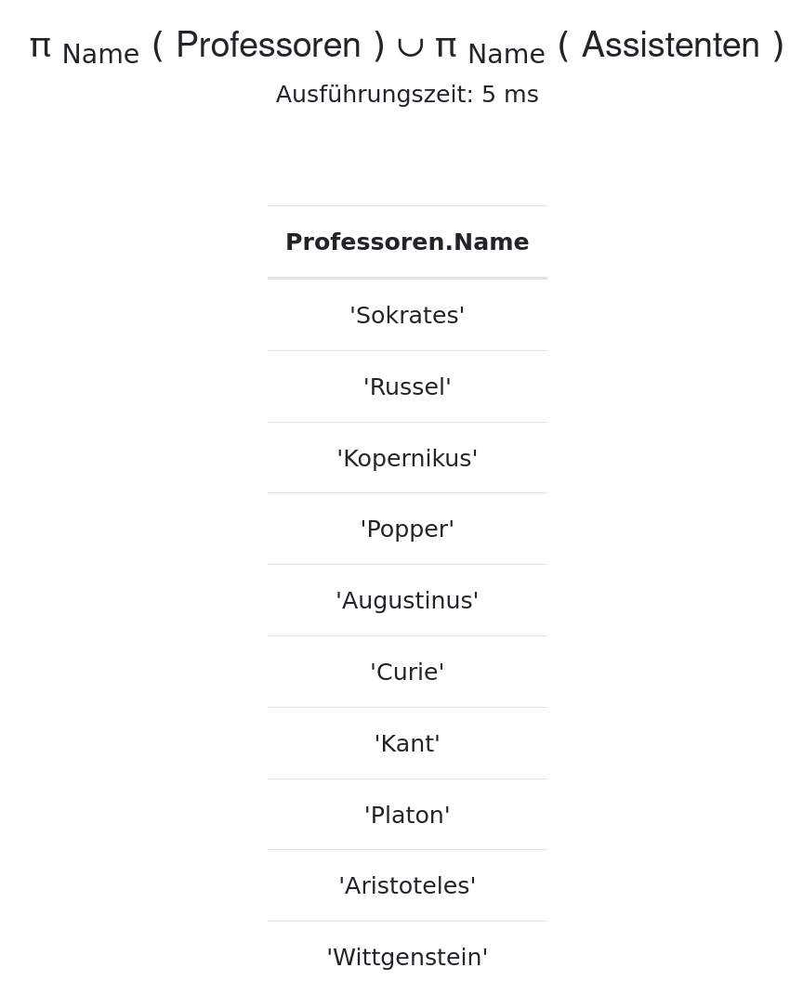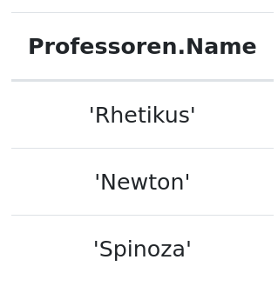

3.3 Voraussetzungen Ethik
Code im Tool
VorlesungEthik = sigma Titel = 'Ethik' (Vorlesungen)
VorgaengerID = pi Vorgaenger (VorlesungEthik join VorlNr=Nachfolger (voraussetzen))

Vorgaenger = VorgaengerID join VorgaengerID.Vorgaenger = VorlNr Vorlesungen
pi Titel (Vorgaenger)
Ergebnis
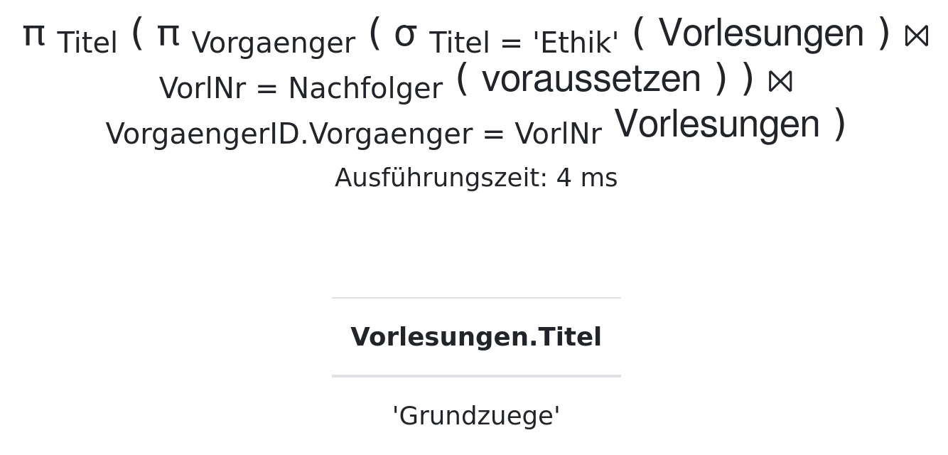

3.4
Code im Tool
soll = pi MatrNr, Vorgaenger (voraussetzen join Nachfolger=VorlNr pruefen) -- MatrNr mit allen benötigten Vorgängern
ist = pi MatrNr, VorlNr (pruefen) -- MatrNr mit tatsächl. Prüfungen
fehlt = soll - ist -- übrig bleiben die benötigten Vorgänger + MatrNr, welche jedoch nicht absolviert wurden

fehltKomplett = (fehlt join Studenten) join Vorgaenger=VorlNr Vorlesungen -- das was übrig geblieben ist, wird mit Studenten und Vorlesungen gejoint, damit man den Namen des Studenten und der lva hat

pi Studenten.Name, Vorlesungen.Titel (fehltKomplett)
Ergebnis
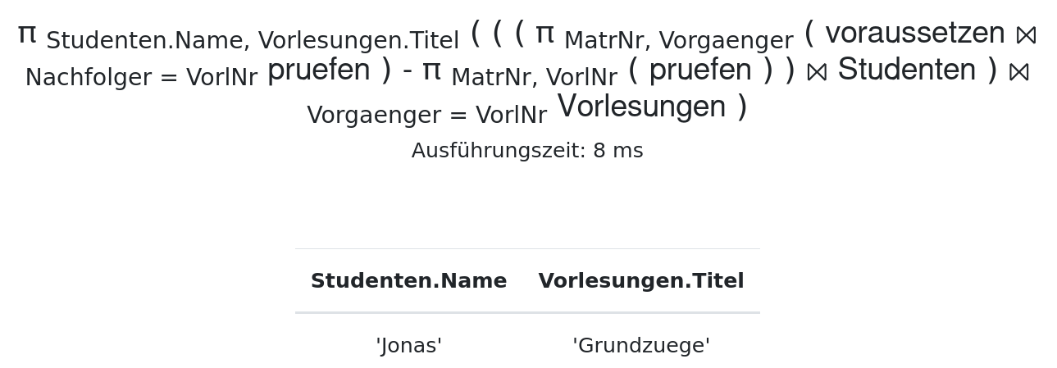

3.5
Code im Tool
VorlesungenNeu = rho PersNr ← gelesenVon (Vorlesungen)
Professoren ▷ VorlesungenNeu
Ergebnis
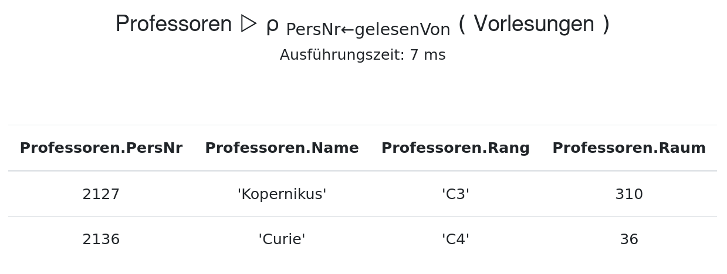

3.6
Code im Tool
pi Titel (sigma Semester>4 (Studenten join hoeren) join Vorlesungen)
Ergebnis
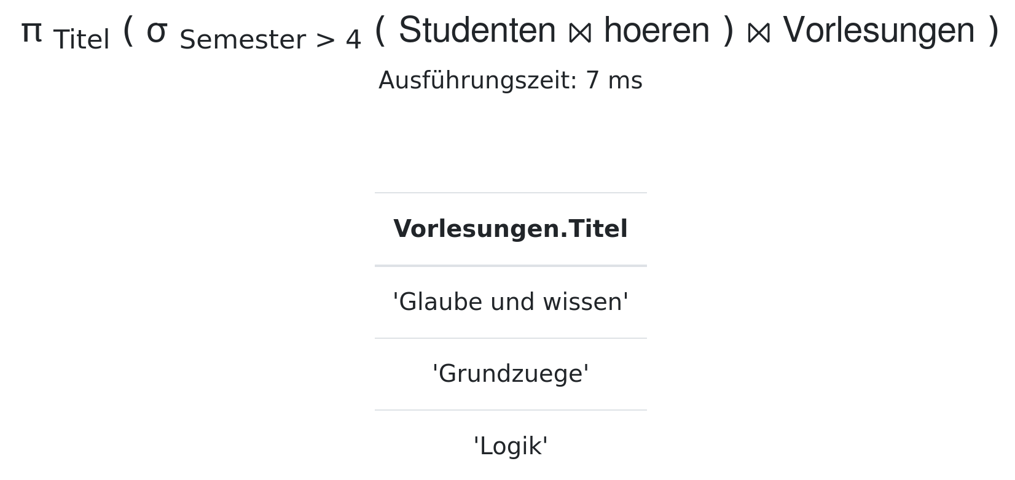

3.7
Annahme: Die beiden Studenten suchen einzeln nach ihren Professoren. Gesucht sind alle Räume, wo entweder ein Professor von Theophrastos oder einer von Feuerbach ist.
Code im Tool
TheoFeuerbach = sigma Name = 'Theophrastos' ∨ Name = 'Feuerbach' (Studenten)

ProfessorenVonTheoFeuerbach = ((TheoFeuerbach join hoeren) join Vorlesungen) join gelesenVon = PersNr (Professoren)

-- Räume von Theo und Feuerb.
pi Raum ProfessorenVonTheoFeuerbach
Ergebnis
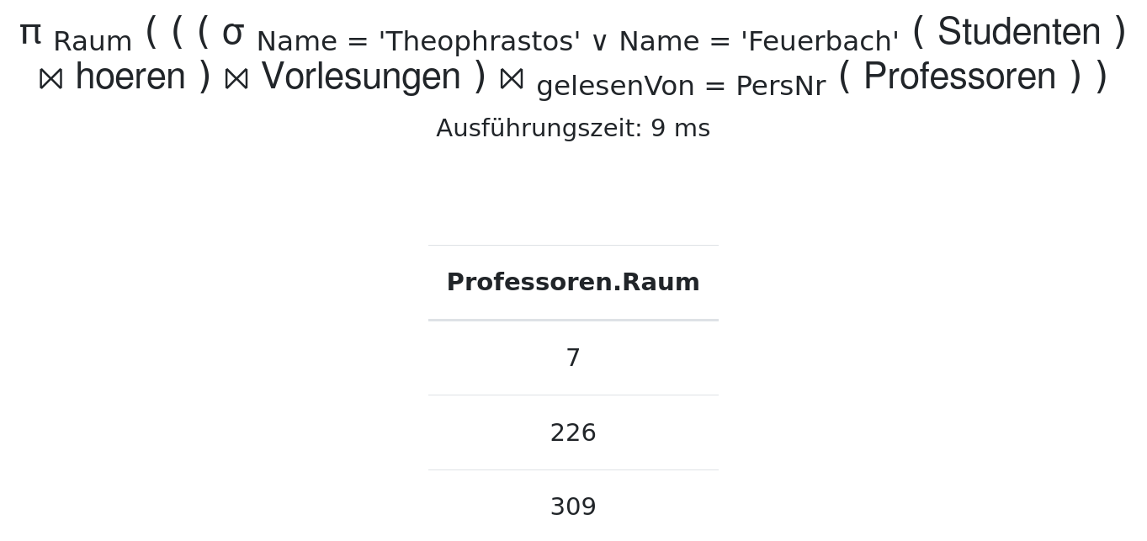

3.8
Code im Tool
-- 0. Welche Vorlesungen hört Theophrastos?
-- 1. andere Studenten die diese Vorlesugnen hören und die Semester > 2 sind.
-- 2. prüfen ob die in der pruefen Tabelle vorkommen.
StudentTheophrastos = sigma Name = 'Theophrastos' (Studenten)
VorlesungenTheophrastos = pi VorlNr, Titel ((StudentTheophrastos join hoeren) join Vorlesungen)

StudentenVielSemester = sigma Semester > 2 (Studenten)

StudentenSelbeVorlesung = ((StudentenVielSemester join hoeren) join (VorlesungenTheophrastos))

pi Name ((StudentenSelbeVorlesung join StudentenSelbeVorlesung.MatrNr=pruefen.MatrNr pruefen))
Ergebnis
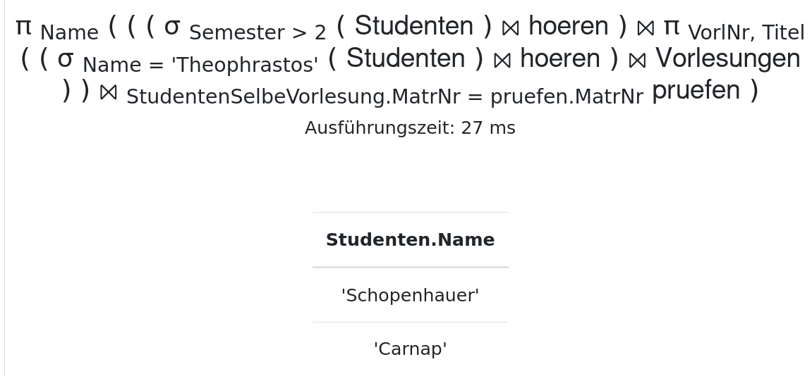

3.9
Code im Tool
Prueflinge = Studenten join pruefen
PruefungenMitProfessoren = Prueflinge join Prueflinge.PersNr=Professoren.PersNr Professoren
pi Studenten.Name (sigma Professoren.Name = 'Kant' PruefungenMitProfessoren)
Ergebnis
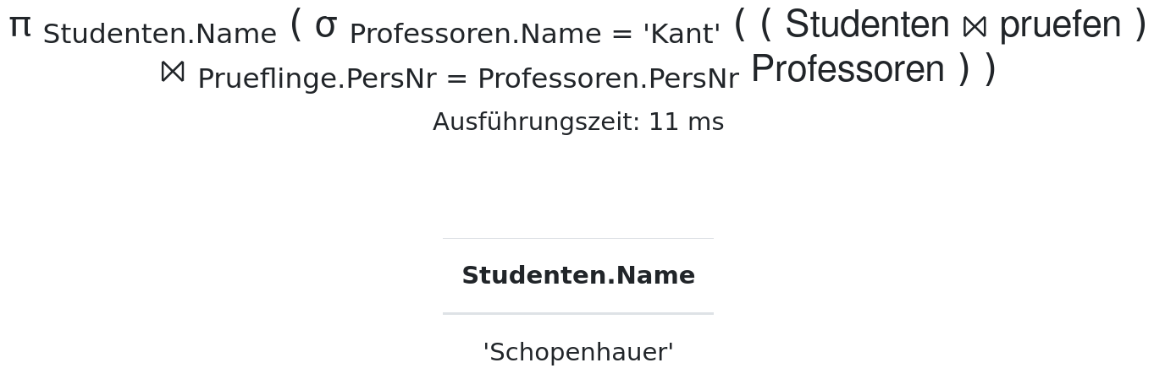

3.10
Code im Tool
ProfessorenID = pi PersNr Professoren
AssistentenBossID = pi Boss Assistenten

ProfessorenID - AssistentenBossID
Ergebnis
